Конкурс научных исследований «Лобачевский. Прорыв»

Секция «Математическое моделирование и информатика»

Разработка и исследование системы обнаружения сетевых атак на основе машинного обучения

Ямалетдинов Карим, 10 класс

Направляющая организация:

ОШ «Университетская» Елабужского института КФУ, г. Елабуга

Научный руководитель:
учитель информатики высшей категории Панкратова О. В.

Казань, 2026
Оглавление
Введение 3
Основная часть 5
Изучение и выбор алгоритмов шифрования цифровых данных 5
AES (Advanced Encryption Standard) 5
Triple DES (3DES) 6
Разработка «ShadowVault» 7
Основные функции 8
Инструкция по использованию ShadowVault 10
Заключение 14
Список использованной литературы: 15

Введение
В современном мире, где объём цифровых данных растет с невероятной скоростью, защита личной и корпоративной информации становится одной из ключевых задач. Данные, такие как фотографии, документы, финансовые отчеты и пароли, ежедневно подвергаются рискам утечки, взлома или утраты. Цель моей работы – создание собственного приложения для защиты данных. Моё приложение «ShadowVault» предназначено для шифрования файлов и папок, а также для генерации надежных паролей.
«ShadowVault» представляет собой современное решение для пользователей, которые хотят эффективно защитить свои данные (личные или корпоративные). Основной функционал приложения включает:
- Шифрование файлов и папок.
- Современные алгоритмы шифрования: в приложении используются надежные стандарты AES-CBC и Triple DES, обеспечивая высокий уровень безопасности и соответствие современным требованиям криптографической защиты.
- Пакетное шифрование: приложение позволяет зашифровывать сразу несколько файлов или папок, упрощая работу с большими объемами данных.
- Защита от перезаписи: «ShadowVault» предотвращает несанкционированное изменение зашифрованных данных. Только авторизованный пользователь с соответствующими ключами может расшифровать и модифицировать информацию.
- Дешифрование данных. Данная функция обеспечивает безопасный и удобный доступ к зашифрованным данным. Пользователь может легко расшифровать файлы, используя предоставленный ключ шифрования или пароль.
- Генерация паролей. Инструмент генерирует пароли различной сложности с учетом пользовательских требований (длина, использование специальных символов, исключение двусмысленных символов), есть возможность сохранения паролей для пользователей – вкладка Менеджер паролей.
- Просмотр действий пользователей – вкладка Логи, отображает хронологическую запись наиболее значимой информации о работе приложения.
Сравнивая моё приложение с существующим программным обеспечением для шифрования данных, можно выделить следующие преимущества:
- более простой и интуитивно понятный интерфейс,
- независимость от облачных сервисов,
- наличие дополнительных функций.

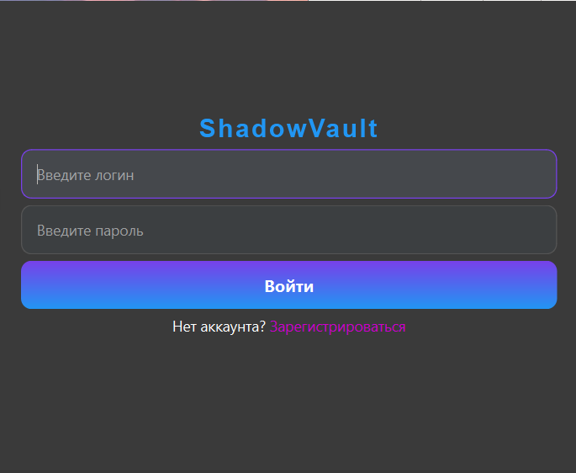
рис.1 Регистрация и вход
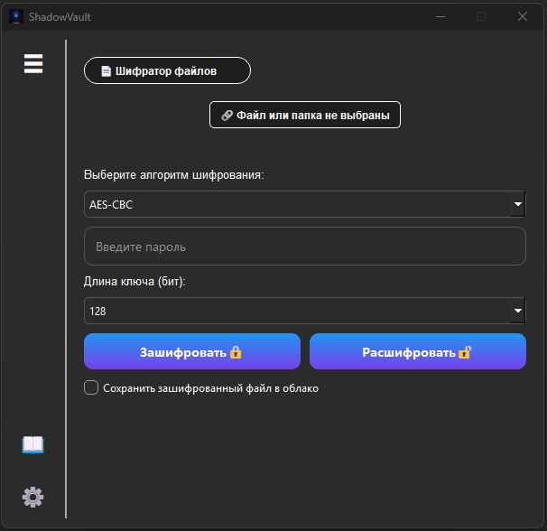
рис.2 Главное окно приложения
Язык программирования: Python
Используемые библиотеки: PyQt6, Cryptography. Встроенная база данных SQLite.
Объем приложения: 94,3 МБ
Объем установочного файла Installer-sv.exe 25,8 МБ

Основная часть

Изучение и выбор алгоритмов шифрования цифровых данных
Защита данных – это одна из современных проблем цифрового общества. Основные причины актуальности проекта:
- Рост числа кибератак:
По данным исследований, количество киберинцидентов ежегодно увеличивается. Хакеры используют современные методы взлома, что делает традиционные средства защиты устаревшими и недостаточно надежными.
- Низкая осведомленность пользователей:
Большинство людей недостаточно информированы о рисках, связанных с использованием слабых паролей или хранением данных в небезопасных местах.
- Распространение удаленной работы и облачных технологий:
С ростом удаленной работы компании и частные лица все чаще сталкиваются с необходимостью защищать данные в онлайн-среде.
- Соблюдение требований законодательства:
Все больше стран вводят строгие законы о защите данных (например, GDPR в Европе), что обязывает компании внедрять инструменты для обеспечения конфиденциальности.
Рассмотрим современные алгоритмы шифрования цифровых данных, которые будут реализованы в приложении.
AES (Advanced Encryption Standard)
Общее описание
AES (Advanced Encryption Standard) — это симметричный алгоритм блочного шифрования, который был принят в качестве стандарта шифрования правительством США в 2001 году. Он заменил устаревший алгоритм DES (Data Encryption Standard). AES известен своей высокой безопасностью, эффективностью и гибкостью, что делает его одним из самых широко используемых алгоритмов шифрования в мире.
Ключевые особенности AES:
- Симметричный алгоритм:
  - AES использует один и тот же ключ для шифрования и дешифрования данных. Это означает, что отправитель и получатель должны знать и хранить один и тот же секретный ключ.
- Блочный шифр:
  - AES работает с фиксированными блоками данных размером 128 бит (или 16 байт) на каждом этапе шифрования. Если сообщение не делится ровно на 128 бит, используются техники дополнения (padding).
- Длина ключа:
  - AES поддерживает три возможных длины ключа:
    - 128 бит: минимальная длина ключа, обеспечивает базовый уровень безопасности.
    - 192 бит: повышенный уровень безопасности.
    - 256 бит: максимальная длина ключа, обеспечивает высокий уровень защиты от атак.
- Безопасность AES:
  - AES считается одним из самых защищённых алгоритмов. Даже при использовании ключа длиной 128 бит, brute-force атака (перебор всех возможных ключей) является практически невозможной из-за огромного количества комбинаций.
При длине ключа 256 бит AES соответствует стандартам шифрования для «Top Secret» данных в США.
Triple DES (3DES)
Общее описание
Triple DES (3DES) был разработан как расширение устаревшего алгоритма DES (Data Encryption Standard), чтобы обеспечить более высокий уровень безопасности. Алгоритм DES шифрует данные с помощью ключа длиной 56 бит, который со временем стал недостаточно защищённым. Triple DES увеличивает безопасность, применяя алгоритм DES трижды к каждому блоку данных.
Ключевые особенности Triple DES:
- Симметричный алгоритм:
  - Как и AES, Triple DES использует один и тот же ключ для шифрования и дешифрования данных.
- Блочный шифр:
  - Triple DES также работает с блоками данных размером 64 бита (или 8 байт), как и стандартный DES.
- Тройное применение DES:
  - Название Triple DES связано с тем, что алгоритм DES применяется трижды:
    - Шифрование: первая операция DES с использованием ключа (K1).
    - Дешифрование: вторая операция DES с использованием ключа (K2).
    - Шифрование: третья операция DES с использованием ключа (K3).
Если используется два ключа ((K1) и (K2)), то (K3) устанавливается равным (K1). Это называется вариантом 2TDEA (Two-Key Triple DES).
- Безопасность Triple DES:
  - Triple DES значительно безопаснее, чем оригинальный DES, из-за тройного применения алгоритма. Однако он менее эффективен, чем более современные алгоритмы, такие как AES.
Считается, что 3DES обеспечивает достаточный уровень безопасности для большинства задач, но его использование постепенно сокращается.

Разработка «ShadowVault»
Я начал с создания системы аутентификации, так как без надежного входа в приложение управление паролями не имело бы смысла. Реализовал окно авторизации через PyQt6, настроил подключение к базе данных MySQL и использовал bcrypt для безопасного хранения паролей. Весь процесс регистрации и входа обрабатывался в LoginScreen, где также проверялась корректность введенных данных.
После этого приступил к созданию главного окна ShadowVault, разделив его на несколько вкладок:
- Шифратор файлов,
- Генератор паролей,
- Менеджер паролей,
- Журнал действий.
Реализация функций
Первой задачей стал менеджер паролей. Я решил хранить учетные данные пользователей в базе данных и реализовал функционал добавления, просмотра и удаления записей. Записи отображались в QListWidget, а при добавлении пароля он проверялся на корректность.
Далее занялся генератором паролей. Добавил возможность выбора длины пароля, включения/исключения символов, цифр и букв. Все это связывалось с кнопкой, которая генерировала пароль и позволяла его копировать в буфер обмена.
Самая сложная часть – шифрование файлов. Я выбрал AES-CBC и TripleDES, реализовал шифрование и расшифровку с возможностью выбора длины ключа. Добавил интерфейс выбора файла/папки и ввода пароля для защиты данных.
На финальном этапе добавил журнал действий, который отображал все важные события в приложении. Это позволило отслеживать, какие файлы были зашифрованы/дешифрованы.
Когда все было готово, я добавил последние штрихи: обновил дизайн интерфейса, настроил значки приложения и проверил корректную работу всех функций.
Технологический стек
Python
- Универсальный язык для быстрой разработки приложений.
- Преимущества: читаемость, богатая экосистема библиотек, кроссплатформенность.
PyQt6
- Библиотека для создания графического интерфейса.
- Поддерживает современные виджеты, вкладки и интуитивно понятные элементы управления.
- Используется для построения главного окна и настройки визуальных элементов.
Cryptography
- Надежная библиотека для реализации современных алгоритмов шифрования (AES, RSA).
- Применяется для шифрования данных, генерации ключей и проверки целостности файлов.
SQLite
- Легковесная встроенная база данных для хранения пользовательских данных и настроек.
Не требует установки сервера, быстро интегрируется с Python.

Основные функции
1. Шифрование файлов и папок
Шифрование является основной функцией ShadowVault, обеспечивающей защиту данных пользователя:
- Современные алгоритмы шифрования: Приложение использует надежные стандарты AES-256 (для симметричного шифрования) и RSA (для асимметричного шифрования), обеспечивая высокий уровень безопасности и соответствие современным требованиям криптографической защиты.
- Пакетное шифрование: Приложение позволяет зашифровывать сразу несколько файлов или папок, упрощая работу с большими объемами данных.
- Защита от перезаписи: ShadowVault предотвращает несанкционированное изменение зашифрованных данных. Только авторизованный пользователь с соответствующими ключами может расшифровать и модифицировать информацию.
2. Дешифрование данных
Данная функция обеспечивает безопасный и удобный доступ к зашифрованным данным:
- Расшифровка данных в один клик: Пользователь может легко расшифровать файлы, используя предоставленный ключ шифрования или пароль.
3. Генерация паролей
Создание надежных паролей: Инструмент генерирует пароли различной сложности с учетом пользовательских требований (длина, использование специальных символов, исключение двусмысленных символов).
- Менеджер паролей
- Журнал действий
Аналоги программы
VeraCrypt
- Описание:
VeraCrypt — это популярное программное обеспечение с открытым исходным кодом для шифрования файлов.
- Функции:
  - Поддержка стандартов AES, Serpent, Twofish.
  - Возможность скрытого шифрования и создания скрытых разделов.
- Ограничения:
  - Неинтуитивный интерфейс, сложный для начинающих.
  - Отсутствие функций генерации паролей.
- Сравнение: ShadowVault предлагает более простой и интуитивно понятный интерфейс, а также дополнительные функции.
NordLocker
- Описание:
NordLocker — инструмент от создателей NordVPN, который ориентирован на пользователей.
- Функции:
  - Простое шифрование файлов и папок.
  - Поддержка облачных решений для хранения данных.
  - Высокий уровень шифрования (AES-256).
- Ограничения:
  - Подписка для доступа к полной функциональности.
  - Ограниченное количество бесплатного хранилища.
- Сравнение: ShadowVault фокусируется на оффлайн-работе с данными, что исключает зависимость от облачных сервисов.

Инструкция по использованию ShadowVault
1. Вход и регистрация
При запуске приложения откроется окно входа.
Если у вас уже есть учетная запись, введите логин и пароль, затем нажмите кнопку "Войти".
Если вы новый пользователь, нажмите кнопку "Регистрация", введите логин и пароль (минимум 5 символов для логина и 7 символов для пароля), затем нажмите "Регистрация".
2. Основное окно приложения
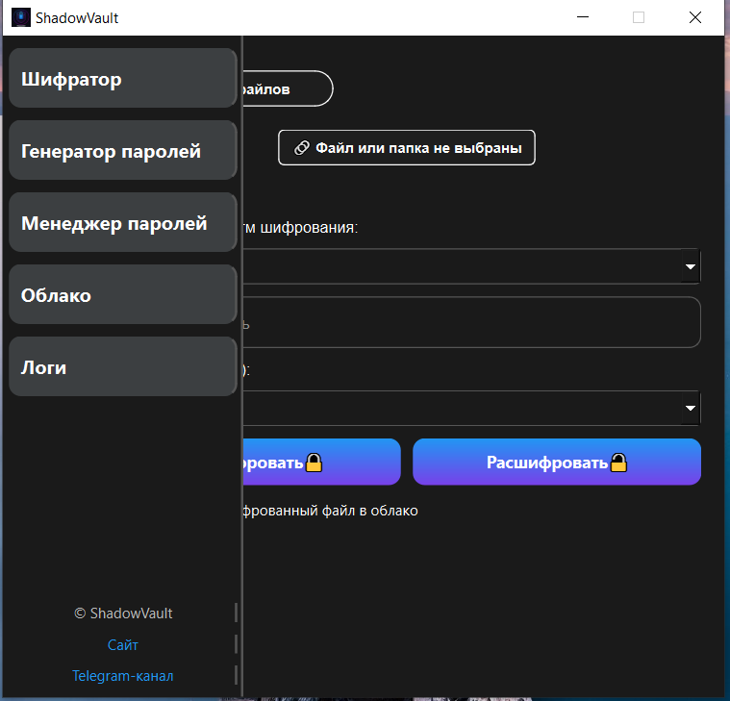
После успешного входа откроется основное окно приложения с четырьмя вкладками:
2.1. Вкладка "Шифратор"
Выбор файла или папки: Нажмите кнопку "Выбрать файл или папку", чтобы выбрать файл или папку для шифрования/расшифровки. (При нажатии кнопки автоматический открывается окно - выбор папки, чтобы выбрать файл нужно закрыть окно с выбором папки.)
Выбор алгоритма шифрования: Выберите алгоритм шифрования из выпадающего списка (AES-CBC, AES-GCM, TripleDES).
Длина ключа: Выберите длину ключа (128, 192, 256 бит) в зависимости от выбранного алгоритма.
Пароль: Введите пароль, который будет использоваться для шифрования/расшифровки.
Шифрование: Нажмите кнопку "Зашифровать🔒", чтобы зашифровать выбранный файл или папку.
Расшифровка: Нажмите кнопку "Расшифровать🔓", чтобы расшифровать выбранный файл или папку.
2.2. Вкладка "Генератор паролей"
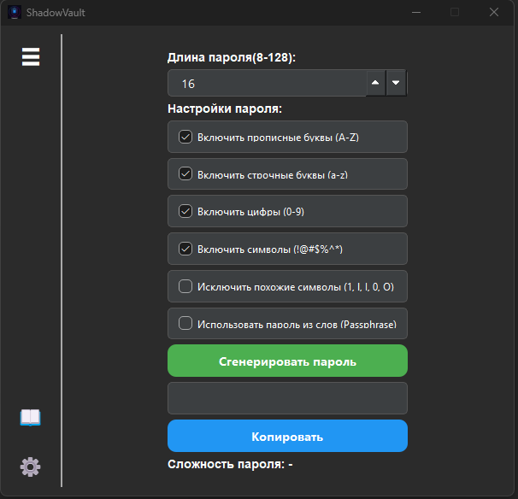
Длина пароля: Укажите длину пароля (от 8 до 128 символов).
Настройки пароля: Выберите, какие символы должны быть включены в пароль (прописные буквы, строчные буквы, цифры, символы).
Генерация пароля: Нажмите кнопку "Сгенерировать пароль", чтобы создать пароль.
Копирование пароля: Нажмите кнопку "Копировать", чтобы скопировать сгенерированный пароль в буфер обмена.
2.3. Вкладка "Менеджер паролей"
Список паролей: в списке отображаются сохраненные пароли с указанием сайта, имени пользователя и пароля.
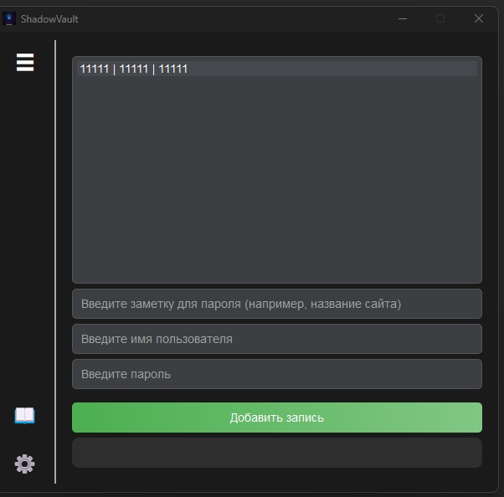
Добавление нового пароля:
Введите название сайта или заметку в поле "Введите заметку для пароля".
Введите имя пользователя в поле "Введите имя пользователя".
Введите пароль в поле "Введите пароль".
Нажмите кнопку "Добавить запись", чтобы сохранить пароль.
Статус: После добавления пароля появится сообщение об успешном сохранении или ошибке.
2.4. Вкладка "Логи"
Просмотр логов: В списке отображаются действия, выполненные шифрования, расшифровки.
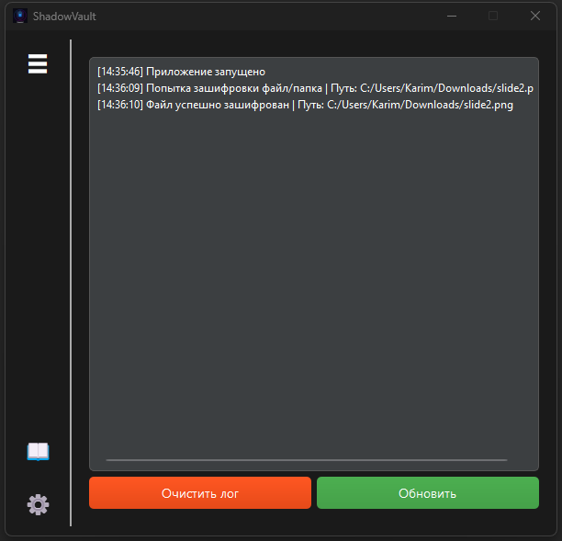
Очистка логов: Нажмите кнопку "Очистить лог", чтобы удалить все записи из списка.
3. Важные замечания
Безопасность паролей: Убедитесь, что вы используете надежные пароли для входа и шифрования.
Резервное копирование: Перед шифрованием важных файлов рекомендуется создать их резервную копию.
Хранение паролей: Пароли, сохраненные в менеджере паролей, хранятся в базе данных.
4. Возможные ошибки и их решение
Если не запускается приложение: Убедитесь, что у вас есть доступ к интернету.
Ошибка шифрования/расшифровки: Убедитесь, что вы ввели правильный пароль и выбрали правильный алгоритм шифрования.
Если у вас возникнут дополнительные вопросы или проблемы, обратитесь к документации или свяжитесь с разработчиком.
Почта - karim.yamaletdinov@yandex.ru

Заключение
Надежность
Приложение ShadowVault обеспечивает высокий уровень безопасности данных пользователя, благодаря использованию современных криптографических алгоритмов и защите информации с помощью надежных методов шифрования.
Универсальность
ShadowVault представляет собой универсальный инструмент, который подходит как для индивидуальных пользователей, так и для организаций. Оно эффективно решает задачи защиты данных и создания надежных паролей, удовлетворяя потребности в безопасности в разных сферах.

Список использованной литературы:
- PyMySQL Documentation - https://pymysql.readthedocs.io/en/latest/
- bcrypt Documentation - https://pypi.org/project/bcrypt/
- PyQt6 Documentation - https://www.riverbankcomputing.com/static/Docs/PyQt6/
- Cryptography Library Documentation - https://cryptography.io/en/latest/
- AES (Advanced Encryption Standard) - https://en.wikipedia.org/wiki/Advanced_Encryption_Standard
- Triple DES (3DES) - https://en.wikipedia.org/wiki/Triple_DES
- Random Modules - https://docs.python.org/3/library/random.html
- PBKDF2HMAC Algorithm - https://en.wikipedia.org/wiki/PBKDF2

